Тема «Как весело провести время с ребёнком в период новогодних каникул.
Новогодние развивашки»

- Задание «Найди одинаковые открытки»
Предложите найти ребёнку найти одинаковые открытки и раскрасить их одинаково.
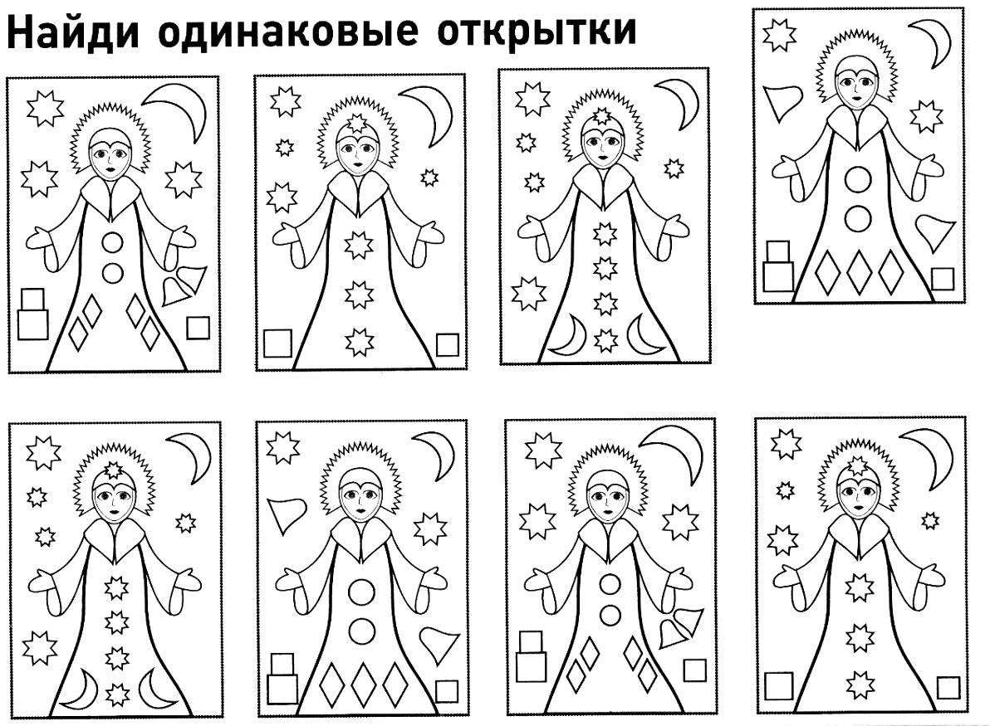
- Задание «Найди снеговика»
Какой снеговик самый весёлый и трудолюбивый, если он не самый большой и не самый маленький, если у него есть шарф и метла, но нет пуговиц? Обведи этого снеговика.
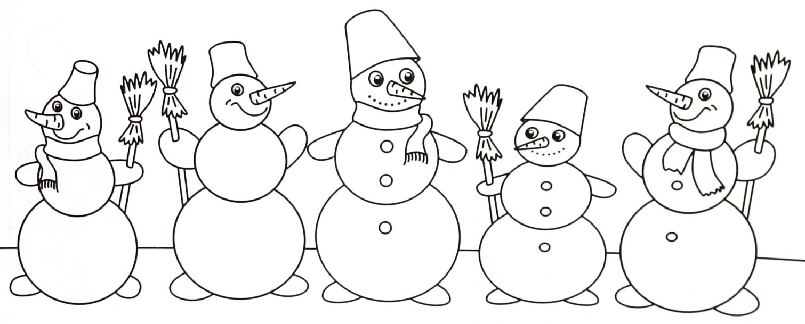
- Задание «Предметы Деда Мороза»
Помоги Деду Морозу найти и обвести по точкам все предметы, которые он должен взять с собой на праздник.
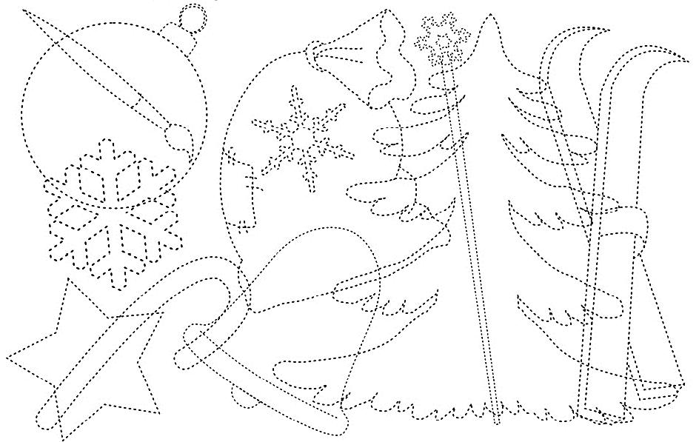
- Задание «Что находится в мешке у Деда Мороза»
Что находится в мешке у Деда Мороза? Обведи предметы.
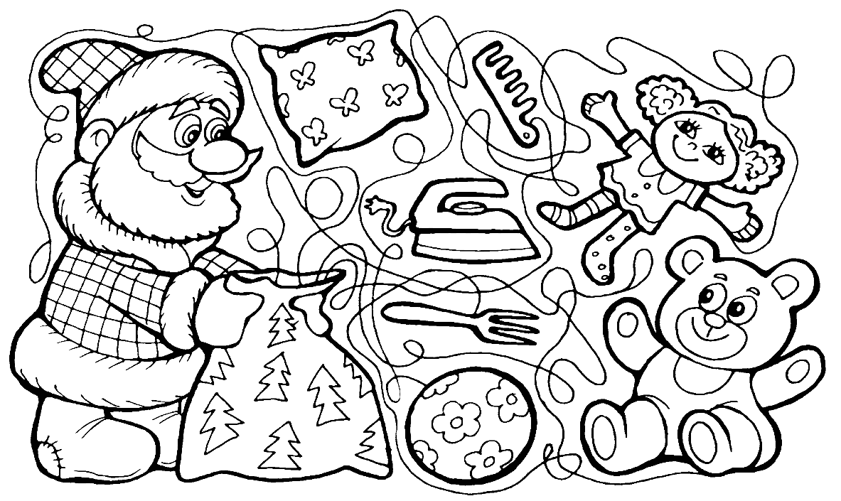

- Задание «Математические ёлочки»
Сколько нужно добавить, чтобы получилось число, указанное в звезде? Напиши ответы в пустые квадратики.
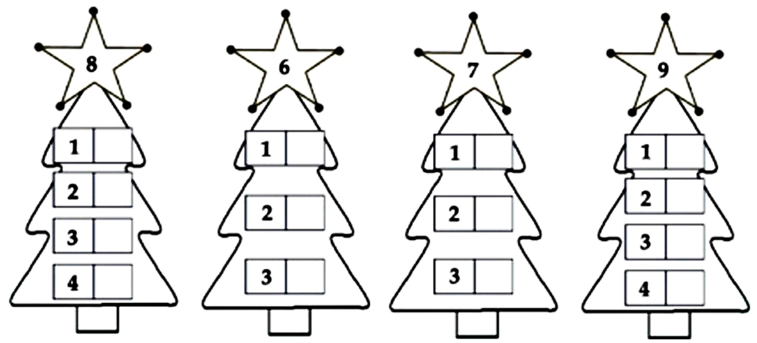
- Задание «Сделай пары одинаковыми»
Дорисуй недостающие элементы.

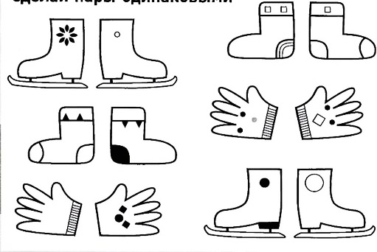

- Задание «Новогодние находилки»
Посчитай снеговичков и в пустых квадратах напиши их количество.
